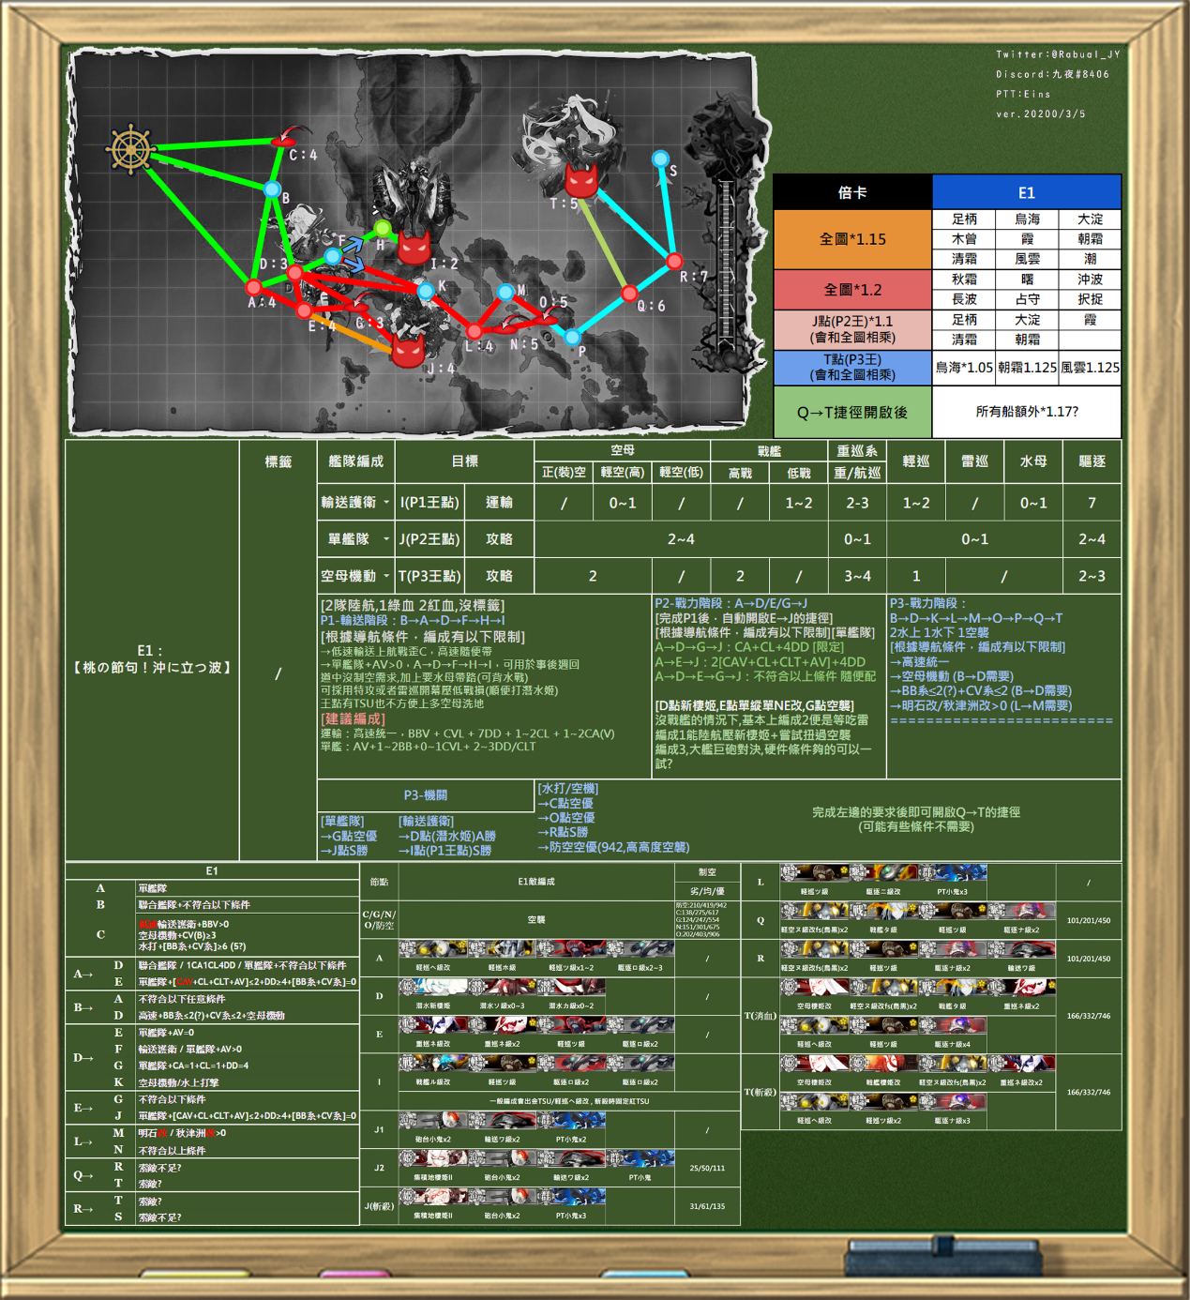

**P1 运输**

**B(无战斗)-A(150CL水雷队)-D(新栖姬)-F(能动分歧)-H(登陆点)-I(BOSS)**

**运输連合艦隊全队高速以上**

**一队东海集中D，一队04集中BOSS**

**瑞鳳 伊勢 荒潮 滿朝 海風 村雨**

**夕張 Zara 白露 朝霜 山風 阿武隈**

**P2 击破**

**A(150CL水雷队)-D(新栖姬)-G(空袭点)-J(BOSS)**

**1CA+1CL+4DD**

**绕开一队东海集中D，一队04集中BOSS**

**P3**

**3-1 解密开启Q→T近路和BOSS点倍卡**

* + **C点、****G点、O点三个空袭点空优一次**
  + **I点(P1BOSS)、J点(P2BOSS)、D点(新栖姬)、R点S胜一次**
  + **防空空优一次**

**3.1.1**

**ADFHI D点(新栖姬) I点(P1BOSS)**

**3.1.2**

**ADGJ J点(P2BOSS)**

**3.1.3**

**ADG G点空优**

**3.1.4**

**防空空优一次**

**3.1.5**

** 低速運輸連合 C点空优一次**

**3.1.6**

**B(无战斗)-A(150CL水雷队)-D(新栖姬)-F(能动分歧)-K点(无战斗)-L点(驱逐王+PT)-M(维修点)-O(空袭点)-P(无战斗)-Q(双金苍蝇王)-R(双金苍蝇王) O点空优一次**

**3.1.7**

**B(无战斗)-A(150CL水雷队)-D(新栖姬)-F(能动分歧)-K点(无战斗)-L点(驱逐王+PT)-M(维修点)-O(空袭点)-P(无战斗)-Q(双金苍蝇王)-R(双金苍蝇王) O点空优一次**

**R点S胜**

**P1**

**第1艦隊 制空戦力25 / 索敵能力 (3) 49.23 / 輸送能力 123**

**瑞鳳改二乙/99 天山一二型(村田隊) >>, 彗星(江草隊) >>, 彩雲(東カロリン空) >>, 艦隊司令部施設, 改良型艦本式タービン**

**伊勢改二/99 41cm三連装砲改二+6, 41cm連装砲改二+6, 彗星二二型(六三四空/熟練) |||, 九一式徹甲弾+10, 新型高温高圧缶, 改良型艦本式タービン**

**荒潮改二/96 大発動艇x3**

**満潮改二/95 大発動艇x3**

**海風改二/88 大発動艇x3**

**村雨改二/97 大発動艇x3**

**第1艦隊 制空戦力0 / 索敵能力 18.38 / 輸送能力 27**

**夕張改二特/99 甲標的 丁型改(蛟龍改), 533mm五連装魚雷(初期型)+10x2, 大発動艇, SG レーダー(初期型), 改良型艦本式タービン**

**Zara due/99 紫雲 >>, 九八式水上偵察機(夜偵)+10 >>, 203mm/53 連装砲+6x2, 艦本新設計 増設バルジ(中型艦)**

**山風改/98 Type124 ASDICx2, 三式爆雷投射機+6**

**朝霜改二/96 三式水中探信儀+1x2, 三式爆雷投射機+6**

**白露改二/96 四式水中聴音機+6x2, 三式爆雷投射機+6**

**阿武隈改二/99 甲標的 丙型+4, 試製61cm六連装(酸素)魚雷+6, 61cm五連装(酸素)魚雷+6, 改良型艦本式タービン**

**P2**

**第1艦隊 制空戦力79 / 索敵能力 (3) 18.37 / 輸送能力 32**

**Atlanta改/74 GFCS Mk.37+5inch連装両用砲(集中配備)+2, 5inch連装両用砲(集中配備), SG レーダー(初期型)**

**Zara due/99 二式水戦改(熟練)+10 >>x2, 203mm/53 連装砲+6x2, 艦本新設計 増設バルジ(中型艦)**

**白露改二/96 四式水中聴音機+6x2, 三式爆雷投射機+1**

**Fletcher改/84 四式水中聴音機+6x2, 三式爆雷投射機+6**

**Ташкент改/99 130mm B-13連装砲x2, WG42 (Wurfgerät 42)x2, 25mm三連装機銃 集中配備+8**

**霰改二/94 WG42 (Wurfgerät 42), M4A1 DD, 特二式内火艇+10**

**P3**

**解密**

**1**

**第1艦隊 制空戦力167 / 索敵能力 28.71 / 輸送能力 26**

**日進甲/99 甲標的 甲型x4, 北方迷彩(+北方装備)**

**Saratoga Mk.II/99 TBM-3D >>, 零戦62型(爆戦/岩井隊)+10 >>, F6F-5N >>, 二式艦上偵察機+10 >>, 改良型艦本式タービン**

**北上改二/175 甲標的 丙型+4, HF/DF + Type144/147 ASDIC, 三式爆雷投射機+6, 25mm三連装機銃+10**

**伊勢改二/99 41cm三連装砲改二+6, 41cm連装砲改二+6, 彗星二二型(六三四空/熟練) /, 瑞雲改二(六三四空/熟練) >>, 九一式徹甲弾+10, 改良型艦本式タービン**

**山風改/98 Type124 ASDICx2, 三式爆雷投射機+6**

**朝霜改二/96 三式水中探信儀+1x2, 三式爆雷投射機+6**

**2**

**同P2**

**3**

**第1艦隊 制空戦力211 / 索敵能力 6.03 / 輸送能力 22**

**由良改二/99 甲標的 甲型, Ro.44水上戦闘機bis+6 >>, Ro.44水上戦闘機 >>, 8cm高角砲改+増設機銃+10**

**Zara due/99 二式水戦改(熟練)+10 >>x2, 強風改+10 >>x2, 艦本新設計 増設バルジ(中型艦)**

**山風改/98 Type124 ASDICx2, 三式爆雷投射機+6**

**朝霜改二/96 三式水中探信儀+1x2, 三式爆雷投射機+6**

**Fletcher改/85 5inch単装砲 Mk.30改+GFCS Mk.37, 5inch単装砲 Mk.30改, GFCS Mk.37, 25mm三連装機銃+10**

**白露改二/96 四式水中聴音機+6x2, 三式爆雷投射機+1**

**4**

**4SS A点大破可一直进击至L点前**

**防空的空优线有三条：302、690、942**

**无火箭机无法达成甲难度解密？(需要302/0.5=604空优)**

**一火箭机只能ROLL第一种配置，此时空优线为302/0.8=378**

**二火箭机时可以考虑ROLL第二种配置，此时空优线为690/1.1=628**

**三火箭机时甚至可以考虑ROLL第三种配置，此时空优线为942/1.2=785**

**5**

**在一队均势陆航支援下，C点优势线降低至463**

**制空出门470以上即可**

**第1艦隊 制空戦力467 / 索敵能力 -19.02 / 輸送能力 27**

**瑞鳳改二乙/99 零戦52型丙(六〇一空)+10 >>x2, 零式艦戦52型(熟練)+10 >>x2, 改良型艦本式タービン**

**伊勢改二/99 41cm三連装砲改二+6, 41cm連装砲改二+6, 烈風改二戊型(一航戦/熟練) >>, 烈風改二 >>, 烈風改(試製艦載型) >>, 改良型艦本式タービン**

**敷波/1 12.7cm連装砲**

**高波/1 12.7cm連装砲**

**初春/1 12.7cm連装砲, 61cm三連装魚雷**

**不知火/1 12.7cm連装砲**

**第1艦隊 制空戦力0 / 索敵能力 -16.47 / 輸送能力 17**

**五十鈴/1 14cm単装砲**

**清霜/1 12.7cm連装砲**

**Fletcher改/85 5inch単装砲 Mk.30改+GFCS Mk.37, 5inch単装砲 Mk.30改, GFCS Mk.37, 25mm三連装機銃+10**

**秋霜改/62 12.7cm連装砲B型改四(戦時改修)+高射装置x2, 13号対空電探改+4**

**6**

**在一队劣势陆航支援下，O点空优线降低至771**

**制空出门790左右**

**水上連合艦隊**

**《戦力》**

**〈味方主力艦隊〉 制空戦力 636 ～ 638 / 索敵能力 [1] 20.42, [2] 45.52, [3] 70.62, [4] 95.72**

**#1: 航空戦艦 伊勢改二 Lv. 99 HP: 56 / 78 - 火力88, 雷装0, 対空85, 装甲94**

**41cm三連装砲改二+6, 41cm連装砲改二+6, [19] 瑞雲改二(六三四空/熟練) >>, [19] 烈風改二 >>, 艦隊司令部施設, プリエーゼ式水中防御隔壁**

**#2: 航空戦艦 日向改二 Lv. 99 HP: 78 / 78 - 火力86, 雷装0, 対空84, 装甲94**

**38cm連装砲改+10, 38cm連装砲改+10, [16] 瑞雲(六三四空/熟練) >>, [10] 烈風 一一型 >>, 九一式徹甲弾+10, プリエーゼ式水中防御隔壁**

**#3: 軽空母 鈴谷航改二 Lv. 99 HP: 54 / 61 - 火力56, 雷装0, 対空87, 装甲74**

**[11] 天山一二型(村田隊) >>, [11] 零式艦戦21型(熟練)+10 >>, [11] 零式艦戦21型(熟練)+10 >>, [7] 零式艦戦21型(熟練)+10 >>**

**#4: 軽空母 隼鷹改二 Lv. 99 HP: 9 / 55 - 火力40, 雷装0, 対空74, 装甲62 (退避中)**

**[22] 天山一二型(友永隊) >>, [18] 烈風改二戊型(一航戦/熟練) >>, [13] 彗星(江草隊) >>, [4] Fw190 A-5改(熟練) >>, 艦本新設計 増設バルジ(中型艦)**

**#5: 揚陸艦 あきつ丸改 Lv. 99 HP: 40 / 40 - 火力33, 雷装0, 対空37, 装甲43**

**[8] Re.2005 改 >>, [8] 零式艦戦52型(熟練)+10 >>, [8] 零式艦戦52型(熟練)+10 >>, 改良型艦本式タービン**

**#6: 水上機母艦 秋津洲改 Lv. 97 HP: 32 / 36 - 火力28, 雷装0, 対空44, 装甲42**

**[1] 強風改+10 >>, [1] 強風改+10 >>, [1] 二式水戦改(熟練)+10 >>, 改良型艦本式タービン**

**〈味方随伴艦隊〉 制空戦力 32 / 索敵能力 [1] 7.56, [2] 24.72, [3] 41.87, [4] 59.03**

**#1: 軽巡洋艦 夕張改二特 Lv. 99 HP: 36 / 41 - 火力56, 雷装88, 対空78, 装甲66**

**甲標的 丁型改(蛟龍改), 533mm五連装魚雷(初期型)+10, 533mm五連装魚雷(初期型)+10, 25mm三連装機銃 集中配備+8, SG レーダー(初期型), 25mm三連装機銃 集中配備**

**#2: 重巡洋艦 Zara due Lv. 99 HP: 56 / 62 - 火力87, 雷装48, 対空90, 装甲88**

**[6] 九八式水上偵察機(夜偵)+10 >>, 203mm/53 連装砲+6, [3] Ro.44水上戦闘機bis+6 >>, 203mm/53 連装砲+6, 25mm三連装機銃 集中配備**

**#3: 駆逐艦 Fletcher改 Lv. 85 HP: 35 / 35 - 火力54, 雷装72, 対空91, 装甲52 (退避中)**

**四式水中聴音機+6, 四式水中聴音機+6, 三式爆雷投射機+1, 25mm三連装機銃+10**

**#4: 駆逐艦 朝霜改二 Lv. 96 HP: 15 / 33 - 火力68, 雷装88, 対空70, 装甲53**

**三式水中探信儀+1, 三式水中探信儀+1, 三式爆雷投射機+6**

**#5: 重雷装巡洋艦 北上改二 Lv. 175 HP: 49 / 49 - 火力63, 雷装139, 対空49, 装甲63**

**甲標的 丙型+4, HF/DF + Type144/147 ASDIC, 三式爆雷投射機+6, 25mm三連装機銃+10**

**#6: 重雷装巡洋艦 大井改二 Lv. 99 HP: 19 / 43 - 火力63, 雷装139, 対空49, 装甲63**

**甲標的 甲型, OTO 152mm三連装速射砲+10, OTO 152mm三連装速射砲+10, 25mm三連装機銃+10**

**7**

**第1艦隊 制空戦力444 / 索敵能力 40.20 / 輸送能力 23**

**伊勢改二/99 41cm三連装砲改二+6, 41cm連装砲改二+6, 瑞雲改二(六三四空/熟練) >>, 彗星二二型(六三四空/熟練) ///, 艦隊司令部施設, プリエーゼ式水中防御隔壁**

**日向改二/99 38cm連装砲改+10x2, 瑞雲(六三四空/熟練) >>, 烈風改二 >>, 九一式徹甲弾+10, プリエーゼ式水中防御隔壁**

**瑞鳳改二乙/99 天山一二型(村田隊) ///, 九九式艦爆(熟練) >>, 零戦52型丙(六〇一空)+10 >>x2, 12cm30連装噴進砲改二+10**

**隼鷹改二/99 天山一二型(友永隊) //, 烈風改二戊型(一航戦/熟練) >>, 彗星(江草隊) >>, Fw190 A-5改(熟練) >>, 艦本新設計 増設バルジ(中型艦)**

**摩耶改二/99 5inch連装両用砲(集中配備)+2, 三式弾改+6, 90mm単装高角砲+10, SK+SG レーダー, Bofors 40mm四連装機関砲**

**秋津洲改/97 強風改+10 >>x2, 二式水戦改(熟練)+10 >>, 改良型艦本式タービン**

**第1艦隊 制空戦力0 / 索敵能力 20.98 / 輸送能力 12**

**夕張改二特/99 甲標的 丁型改(蛟龍改), 533mm五連装魚雷(初期型)+10x2, 25mm三連装機銃 集中配備+8, SG レーダー(初期型), 25mm三連装機銃 集中配備**

**鳥海改二/99 20.3cm(3号)連装砲+10x2, 紫雲 >>, 九八式水上偵察機(夜偵)+10 >>, 25mm三連装機銃 集中配備**

**朝霜改二/96 三式水中探信儀+1x2, 三式爆雷投射機+6**

**Johnston改/99 Type144/147 ASDICx2, 三式水中探信儀+1, 25mm三連装機銃 集中配備**

**北上改二/175 甲標的 丙型+4, HF/DF + Type144/147 ASDIC, 三式爆雷投射機+6, 25mm三連装機銃+10**

**大井改二/99 甲標的 甲型, OTO 152mm三連装速射砲+10x2, 25mm三連装機銃+10**

**攻堅 （配合任務）**

**第1艦隊 制空戦力493 / 索敵能力 25.35 / 輸送能力 13**

**長門改二/99 試製51cm連装砲+4x2, 艦隊司令部施設, 新型高温高圧缶, 改良型艦本式タービン**

**陸奥改二/99 41cm三連装砲改二+6, 41cm連装砲改二+6, 九一式徹甲弾+10, 新型高温高圧缶, 改良型艦本式タービン**

**瑞鶴改二甲/99 橘花改 >>, 天山一二型(村田隊) >>, 烈風改二 >>, 烈風改二戊型 >>, プリエーゼ式水中防御隔壁**

**翔鶴改二甲/99 噴式景雲改 >>, 天山一二型(村田隊) ||, 零式艦戦53型(岩本隊)+10 >>, 烈風改二戊型(一航戦/熟練) >>, プリエーゼ式水中防御隔壁**

**熊野改二/99 8inch三連装砲 Mk.9 mod.2+6, 20.3cm(3号)連装砲+10, 紫雲 >>, 二式水戦改(熟練)+10 >>, 8cm高角砲改+増設機銃+10**

**秋津洲改/97 強風改+10 >>x2, 新型高温高圧缶, 改良型艦本式タービン**

**第1艦隊 制空戦力0 / 索敵能力 17.13 / 輸送能力 12**

**夕張改二特/99 甲標的 丁型改(蛟龍改), 533mm五連装魚雷(初期型)+10x2, 熟練見張員, 25mm三連装機銃 集中配備+8, 改良型艦本式タービン**

**鳥海改二/99 20.3cm(3号)連装砲+10x2, 熟練見張員, 九八式水上偵察機(夜偵)+10 >>, 12cm30連装噴進砲改二+10**

**朝霜改二/96 三式水中探信儀+1x2, 三式爆雷投射機+6**

**長波改二/99 四式水中聴音機+6x2, 三式爆雷投射機+1, 25mm三連装機銃+10**

**北上改二/175 甲標的 丙型+4, HF/DF + Type144/147 ASDIC, 三式爆雷投射機+6, 25mm三連装機銃+10**

**摩耶改二/99 5inch連装両用砲(集中配備)+2, 熟練見張員, 90mm単装高角砲+10, SK+SG レーダー, 12cm30連装噴進砲改二+10**

**斩杀**

**第1艦隊 制空戦力409 / 索敵能力 35.63 / 輸送能力 16**

**長門改二/99 試製51cm連装砲+4x2, FuMO25 レーダー, 一式徹甲弾+6, プリエーゼ式水中防御隔壁**

**陸奥改二/99 41cm三連装砲改二+6, 41cm連装砲改二+6, FuMO25 レーダー, 九一式徹甲弾+10, プリエーゼ式水中防御隔壁**

**伊勢改二/99 38cm四連装砲改+6x2, 瑞雲改二(六三四空/熟練) >>, 烈風改二 >>, 彩雲(東カロリン空) >>, プリエーゼ式水中防御隔壁**

**翔鶴改二甲/99 橘花改 >>, 噴式景雲改 >>, 零式艦戦53型(岩本隊)+10 >>, 烈風改二戊型(一航戦/熟練) >>, 12cm30連装噴進砲改二+10**

**神威改母/98 応急修理女神, 二式水戦改(熟練)+10 >>, 洋上補給, 洋上補給**

**秋津洲改/97 強風改+10 >>x2, 二式水戦改(熟練)+10 >>, 12cm30連装噴進砲改二+10**

**第1艦隊 制空戦力0 / 索敵能力 0.10 / 輸送能力 17**

**長波改二/99 61cm五連装(酸素)魚雷+6, 試製61cm六連装(酸素)魚雷+6, 探照灯+10, 25mm三連装機銃+10**

**鳥海改二/99 20.3cm(3号)連装砲+10, OTO 152mm三連装速射砲+10x3, 25mm三連装機銃+10**

**朝霜改二/97 三式水中探信儀+1, 試製15cm9連装対潜噴進砲, 三式水中探信儀+1**

**Ташкент改/99 熟練見張員, 四式水中聴音機+6x2, 三式爆雷投射機+6, 12cm30連装噴進砲改二+10**

**Atlanta改/79 5inch連装両用砲(集中配備)+2, GFCS Mk.37+5inch連装両用砲(集中配備)+2, 熟練見張員, 25mm三連装機銃 集中配備+8**

**北上改二/175 甲標的 丙型+4, 61cm五連装(酸素)魚雷+6x2, 25mm三連装機銃+10**

**陆航 一队D点 一队BOSS**

**桃の節句！沖に立つ波：第一基地航空隊 [出撃] 制空戦力179/戦闘行動半径6**

**一式戦 隼III型甲(54戦隊) >>, 一式戦 隼III型甲 >>, 銀河 ||, 銀河 |||**

**桃の節句！沖に立つ波：第二基地航空隊 [出撃] 制空戦力12/戦闘行動半径8**

**試製東海 >>, 試製東海 >>, 試製東海 >>, 東海(九〇一空) >>**